2023125ZK10

为了研究空气动力学问题，如图所示，某人将质量为*m*的小球从距地面高*h*处以一定初速度水平抛出，在距抛出点水平距离*L*处，有一根管口比小球直径略大的竖直细管，上管口距地面的高度为。小球在水平方向上受恒定风力作用，在竖直方向上不受阻力，且小球恰能无碰撞地通过细管，重力加速度为*g*，则下列说法正确的是(　　)

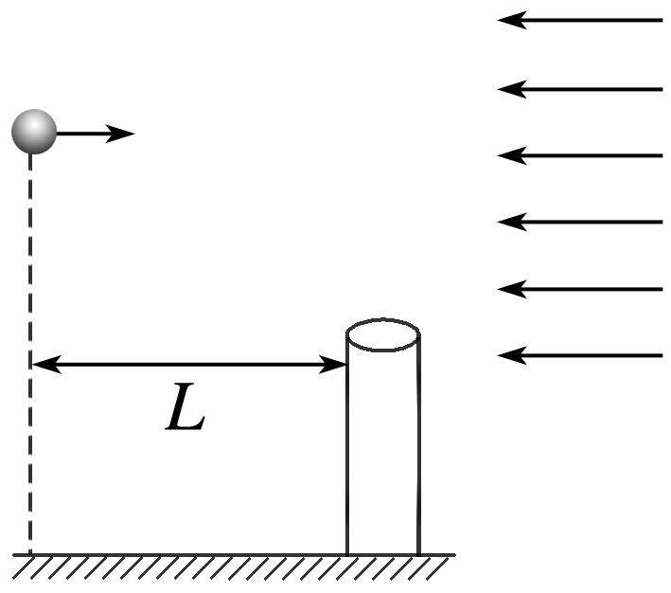

A．小球的初速度大小为*L*

B．风力的大小为

C．小球落地时的速度大小为2

D．小球落地时的速度大小为